Spruitjes met cranberry en spekjes

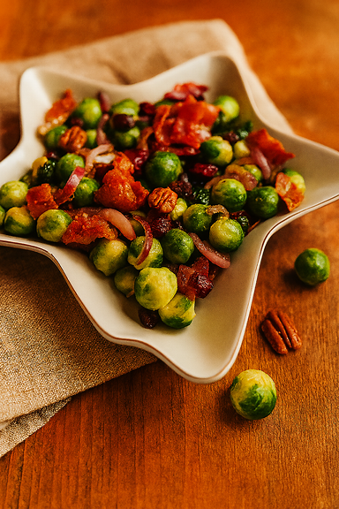

Ingrediënten (4 personen):

• 500 g spruitjes, gehalveerd
• 1 rode ui, in halve ringen
• 100 g spekreepjes
• 2 handjes gedroogde cranberry’s
• 1 handje pecannoten
• zout en peper
• plakje ontbijtspek

Bereiding:
1. Snijd de onderkant van de spruitjes en verwijder losse blaadjes. Was ze en kook beetgaar (5–10 min).
2. Fruit de ui in olijfolie. Voeg spruitjes, spekreepjes, cranberry’s en pecannoten toe. Bak al roerend bruin en breng op smaak.
3. Bak het ontbijtspek in een droge pan, snijd in stukjes en voeg toe.

